Křest nového CD skupiny Lunetic
&
společnost Manner bude u toho

Skupina Lunetic slavnostně 20. září v clubu SaSaZu pokřtí nové CD za přítomnosti kmotrů - generálního partnera společnosti Manner a hlavního partnera společnosti SPAR ČOS. Ti doprovází comeback skupiny Lunetic po celou dobu její celorepublikové tour. Slavnostního večera se zúčastní také známé celebrity - herci, zpěváci ale také baviči, kteří přijdou podpořit skupinu a pobavit přítomné. Skupina Lunetic si také pozvala předskokany – zpěvačku, houslistku Pavlínu Dubnou a zpěváka Matta Parduse s taneční skupinou JIC TEAM. Lunetic vystoupí a zazpívá své největší hity a výběr nových písniček z CD nesoucí název „Na vlnách“. Návštěvníci clubu SaSaZu navíc budou moci ochutnat výrobky společnosti Manner, které budou nabízet hostesky v tradičních růžových Manner barvách. Skupina Lunetic pokračuje ve své tour a vystoupí ještě na 14 místech v celé České republice.

„Spojení se skupinou Lunetic doplňuje naše vize rozveselovat všechny věkové skupiny a dodávat jim díky našim produktům dostatek energie, ať už při sportu či různých aktivitách nebo se jen tak bavit a radovat z našich cukrovinek,“ říká Aleš Aldo Koláček, obchodní a marketingový ředitel společnosti Josef Manner s.r.o. „Navíc rádi podporujeme zábavu, která se skupinou Lunetic opravdu je. Výrobky Manner nesmí chybět nikde, kde to žije a to na křtu nového CD skupiny Lunetic určitě bude,“ dodává Aleš Aldo Koláček.

Každý koncert v jednotlivých městech bude doprovázet autogramiáda, která proběhne vždy před večerním vystoupením skupiny Lunetic v hypermarketech INTERSPAR. Fanoušci skupiny Lunetic budou mít navíc po dobu tour možnost zakoupit nové CD exkluzivně v těchto prodejnách.

Autogramiády skupiny Lunetic:

Středa 19. října v 17 hodin HM INTERSPAR Brno Vaňkovka

Čtvrtek 20. října v 17 hodin HM INTERSPAR Praha Harfa

Čtvrtek 27. října v 17 hodin HM INTERSPAR Pardubice

Pátek 28. října v 17 hodin HM INTERSPAR Třebíč

Pátek 28. říjnav v 14 hodin HM INTERSPAR Jihlava

Pátek 18. listopad v 17 hodin HM INTERSPAR Ostrava Poruba

Pátek 2. prosinec v 17 hodin HM INTERSPAR České Budějovice

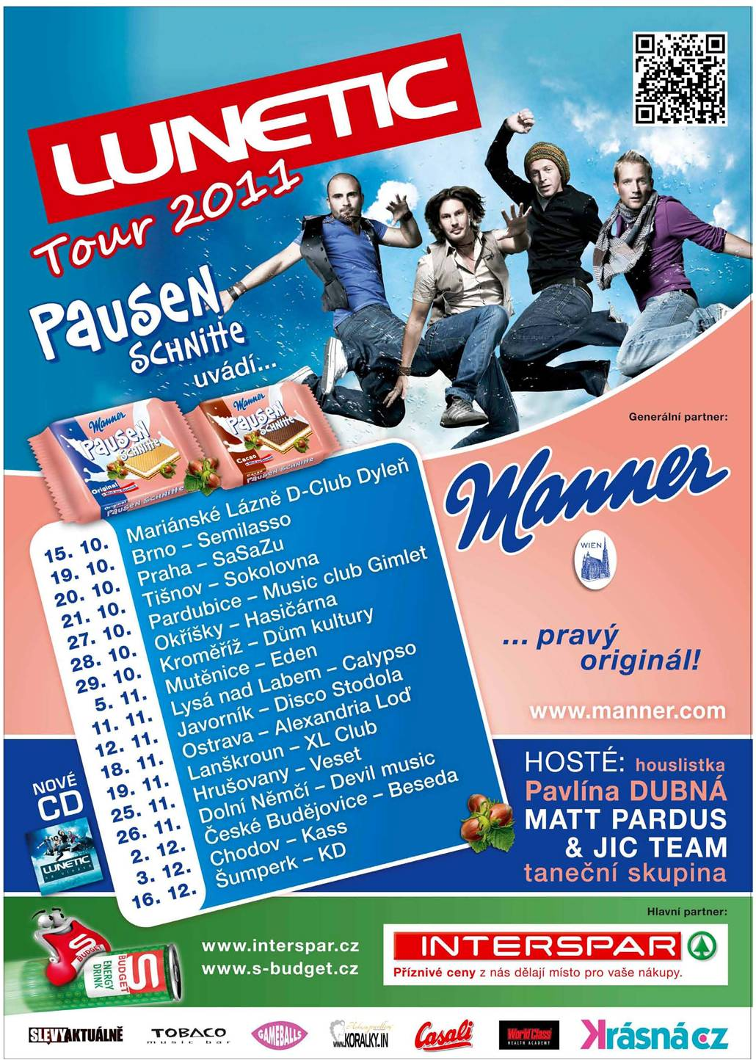

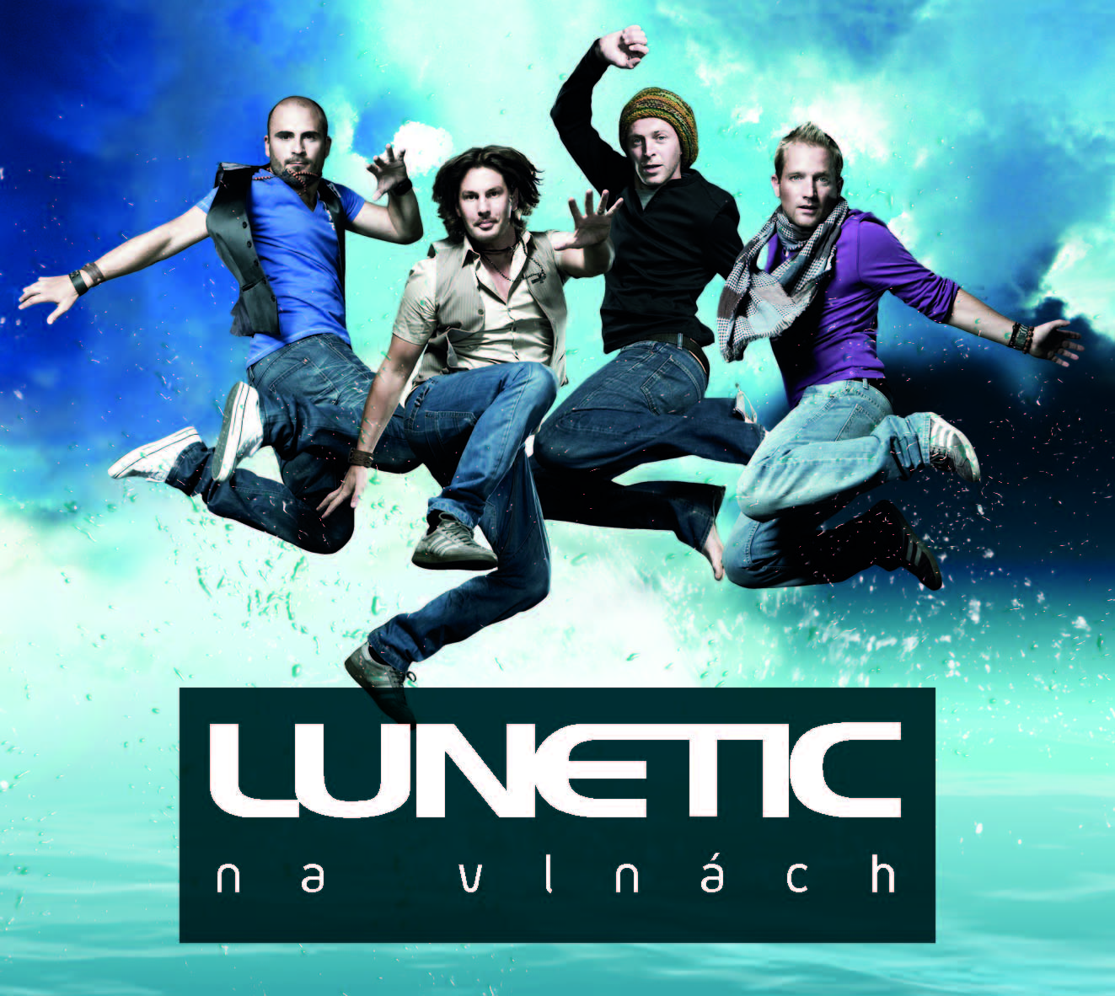

Vídeňská rodinná firma MANNER je stálicí na trhu s cukrovinkami již více než 120 let. Josef Manner I. založil dne 1. března 1890 továrnu na čokoládu. K prvním výrobkům kromě tabulkové čokolády patřily čokoládové pralinky či kakao v dózách. Dnes se soustřeďuje na výrobu vaflí, keksů, oplatků, čokolády, piškotů a perníků značek MANNER, Casali a Napoli a Mozart Kugeln Viktor Schmidt.
Více informací na: www.manner.com/cz nebo na http://www.facebook.com/pages/Manner-CZ/306664709418

SPAR Česká obchodní společnost s. r. o., patří do skupiny SPAR Rakousko. Hrubý obrat z prodeje za rok 2010 činil 498 mil. eur. SPAR provozuje v České republice 38 obchodů (33 hypermarketů INTERSPAR a 5 supermarketů SPAR), ve kterých zaměstnává přes 4 500 zaměstnanců). V listopadu 2010 byl otevřen nejmodernější hypermarket INTERSPAR v pražské Galerii Harfa. Od 20. dubna 2011 je zákazníkům k dispozici nový supermarket SPAR v Praze-Jahodnici. SPAR ČOS je rovněž provozovatelem moderních velkokapacitních Restaurací Interspar, kaváren Tutto Bene a Cafe Cappuccino To Go.
Více informací na: www.interspar.cz
www.lunetic.net

